**新招采子系统【生产企业】药品资质维护、产品维护及报名流程**

**操作指引**

1**、访问广东医保服务平台（图1）：<https://igi.hsa.gd.gov.cn/ggfw/hsa-local/web/hallEnter/#/Index>**

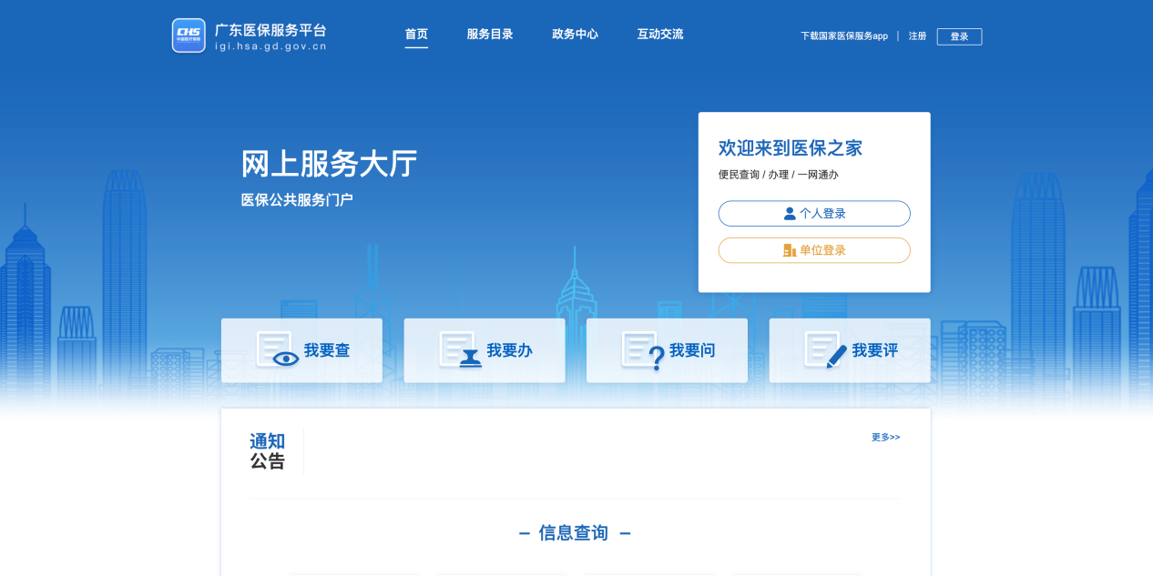

图1

2、点击单位登录，输入账号密码后点击进入单位网厅**（图2）：**。

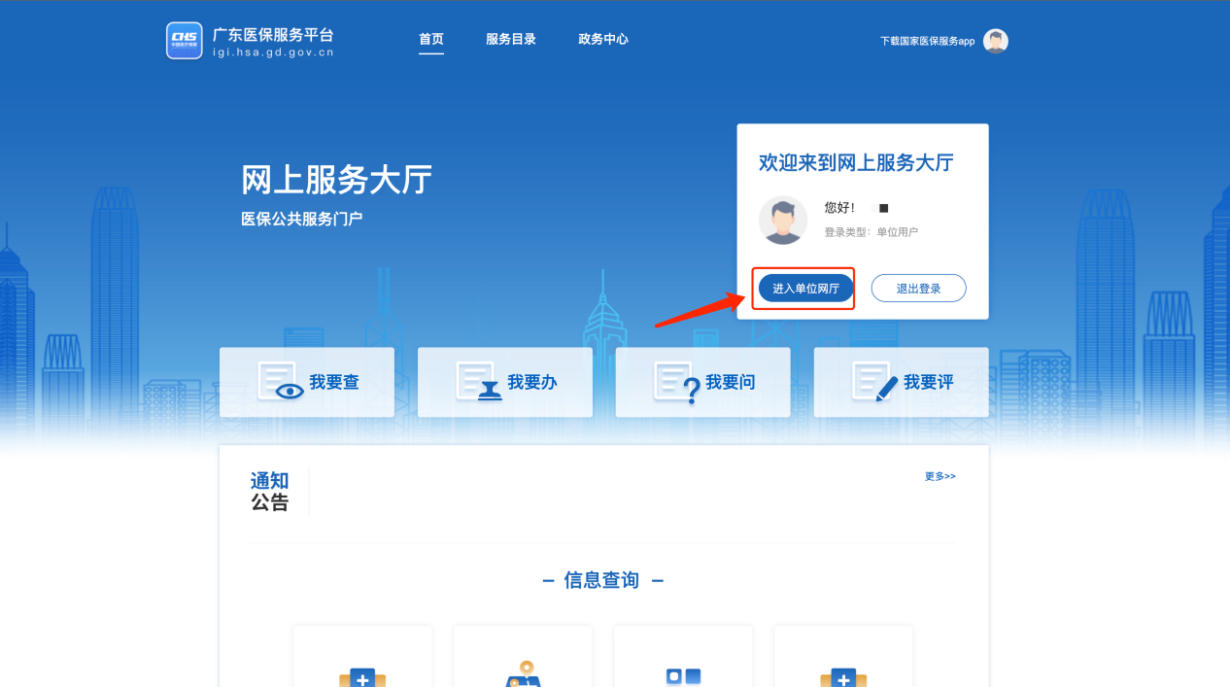

图2

3、点击招采企业服务，点击立即查看（注意下面几点）**（图3）：**

①　请企业先绑定CA再完成角色认证，选择招采企业服务。

②　经办人账号请先绑定账号角色后再进行操作（根据自身需求，如果一个账号可以操作，无需新增经办人，单位账号操作即可）。

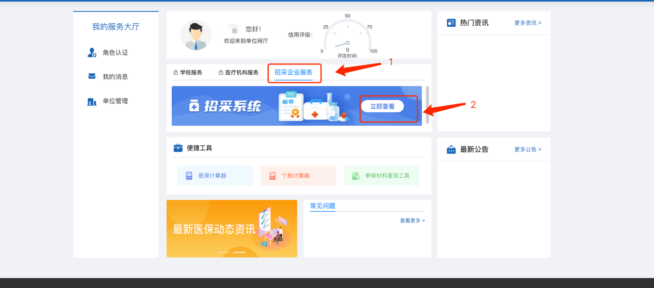

图3

4、生产企业登录招采子系统，进入【用户基础设置】模块**（图4）：**

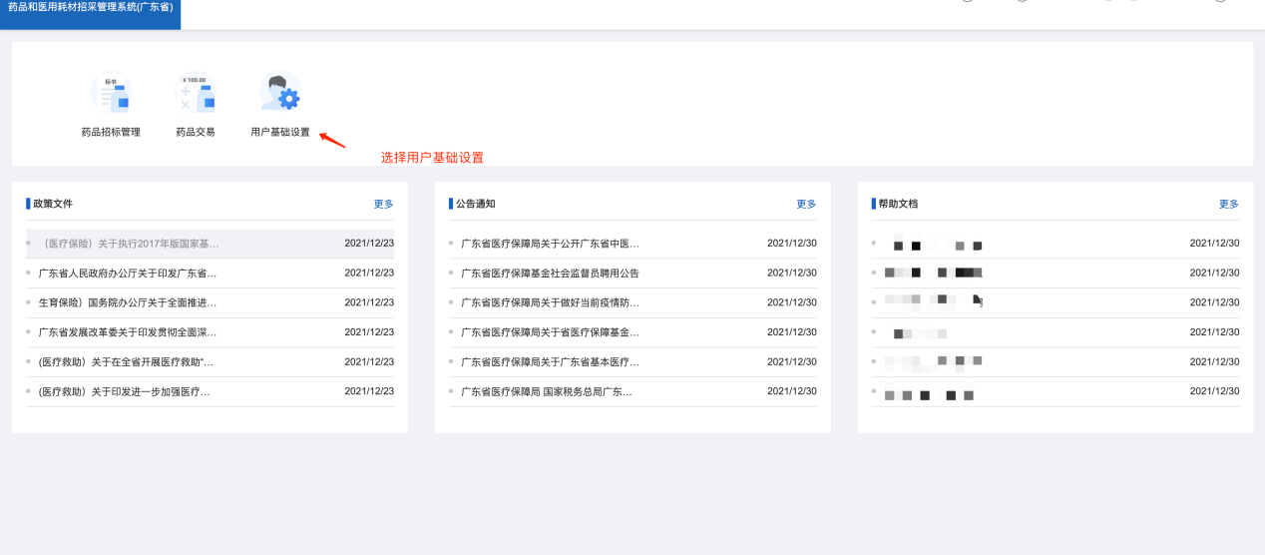

图4

1. 生产企业选择【资质库管理】模块下的【生产企业信息维护】菜单来维护招采系统中的企业基础信息（注意下面几点）**（图5）：**
2. 上传附件必须是可以清晰辨认的彩色原件电子版，可以是扫描件。
3. 上传附件仅支持pdf 的文件格式，大小不超过10M。
4. 是否使用国家库数据字段：选择【是】，可以自动引用部分国家库数据，如有误可自行修改，选择【否】会将国家下发数据清空，需要重新填写。勾选“业务类型”后，可以维护对应业务的资质信息。
5. 保存按钮：填写好的数据进行保存，可以修改。
6. 提交按钮：填写好信息提交至医保局端审核。

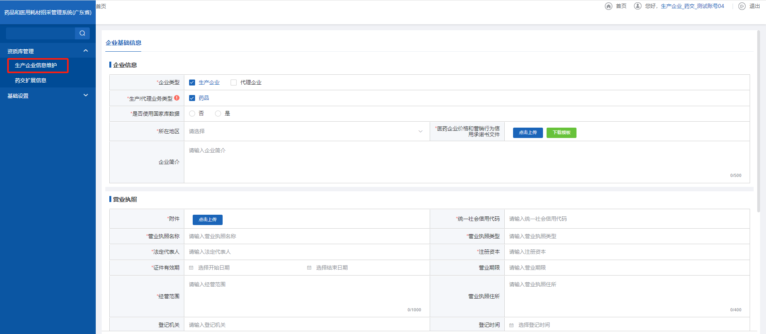

图5

选择【生产企业信息维护】菜单下【企业基础信息】tab页查看企业基础信息提交后的审核状态：审核中/审核通过/审核不通过**（图6）：**

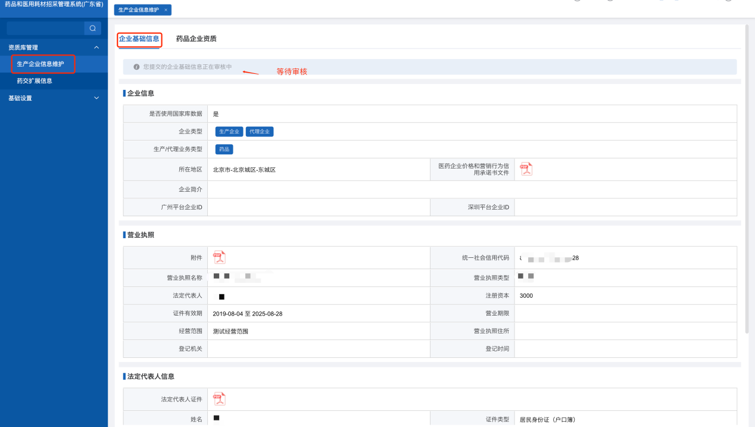

图6

1. 生产企业选择【资质库管理】模块下的【生产企业信息维护】菜单来对审核通过的【企业基础信息】进行变更（注意下面几点）**（图7）：**
2. 变更按钮：可对之前的部分信息进行修改。
3. 保存按钮：填写好变更数据进行保存，可以修改。
4. 提交按钮：填写好变更信息提交至医保局端审核。
5. 上传附件必须是可以清晰辨认的彩色原件电子版，可以是扫描件。
6. 上传附件仅支持pdf 的文件格式，大小不超过10M。

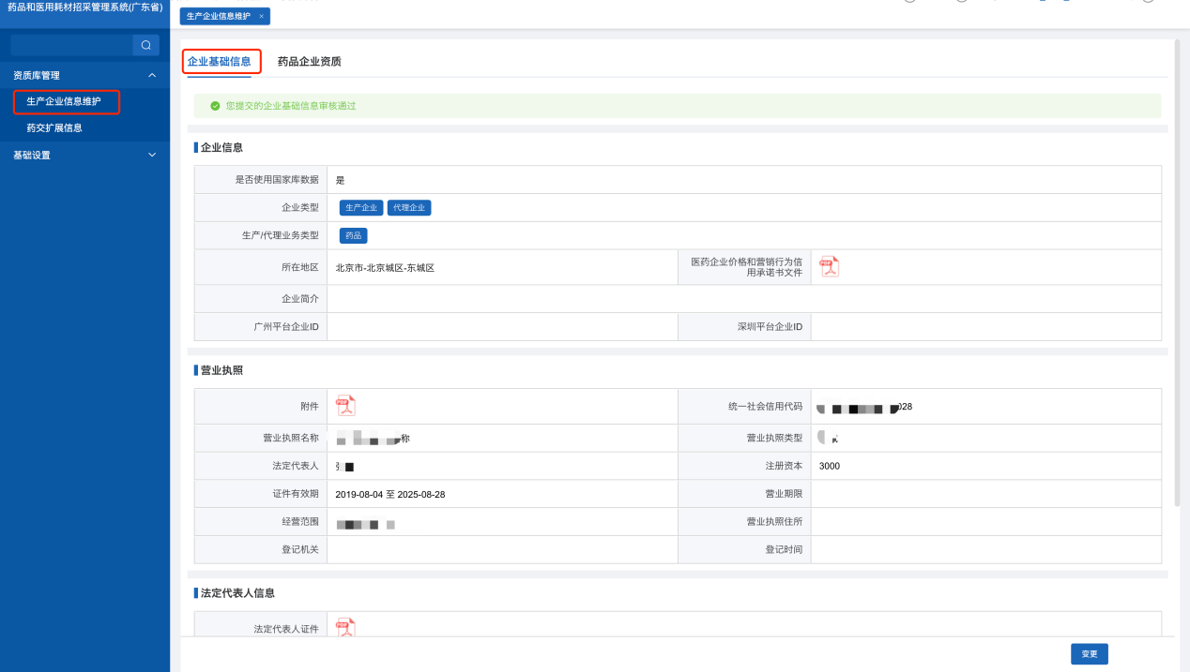

图7

变更企业基础信息提交后的审核状态：审核中/审核通过/审核不通过**（图8）：**

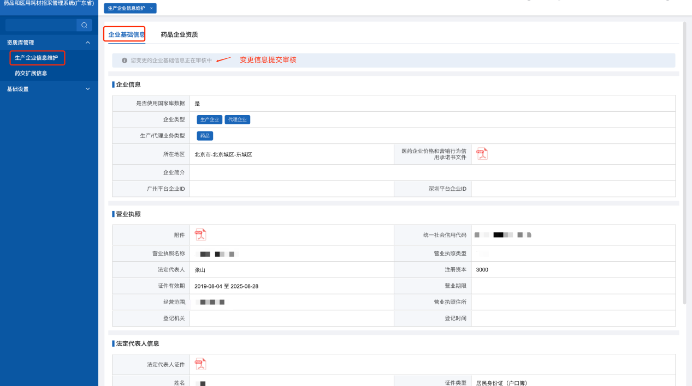

图8

1. 生产企业选择【资质库管理】模块下的【生产企业信息维护】菜单来维护招采系统中的药品企业资质信息（注意下面几点）**（图9）：**
2. 保存按钮：填写好的数据进行保存，可以修改。
3. 提交按钮：填写好信息提交至医保局端审核。
4. 上传附件必须是可以清晰辨认的彩色原件电子版，可以是扫描件。
5. 上传附件仅支持pdf 的文件格式，大小不超过10M。
6. 药品企业资质提交审核，企业基础信息需提交。

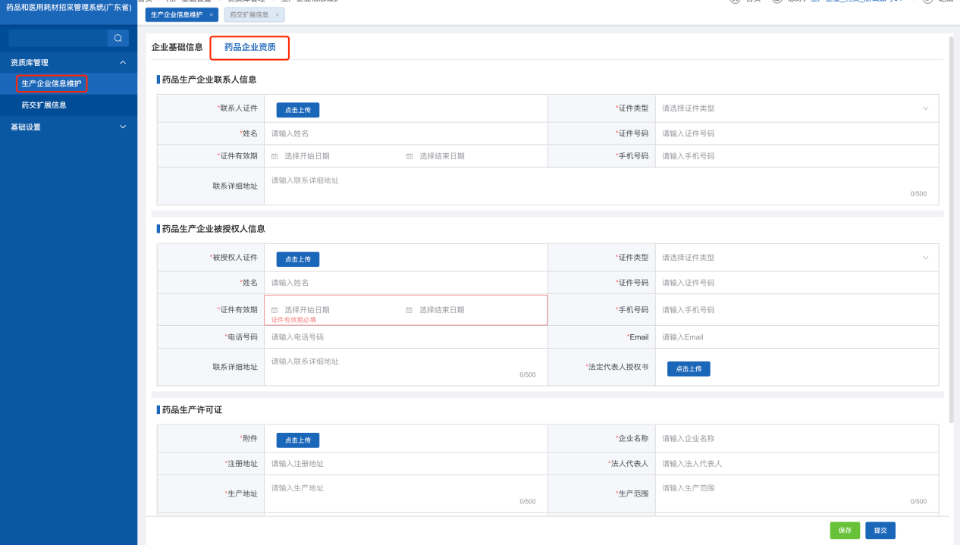

图9

选择【生产企业信息维护】菜单下【药品企业资质】tab页查看药品企业资质信息提交后的审核状态：审核中/审核通过/审核不通过**（图10）：**

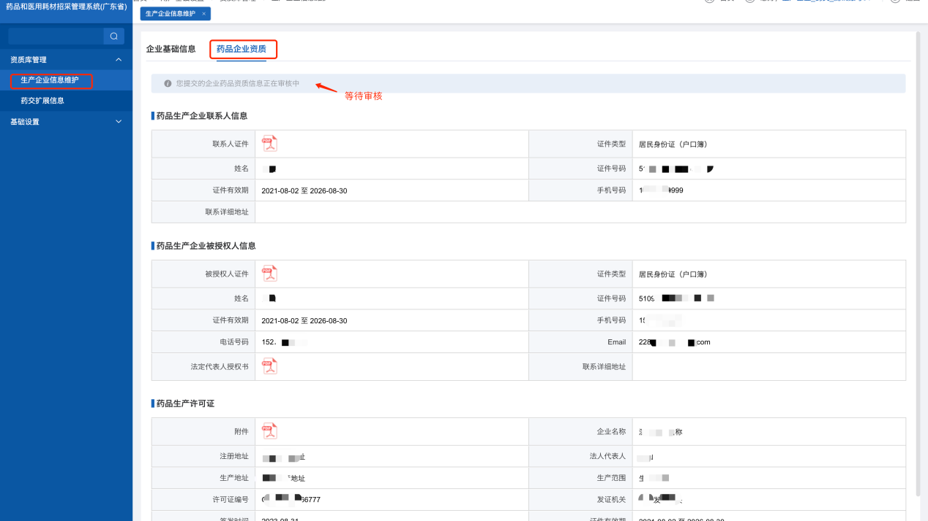

图10

1. 生产企业选择【资质库管理】模块下的【生产企业信息维护】菜单来对审核通过的【药品企业资质】进行变更（注意下面几点）**（图11、图12）：**
2. 变更按钮：可对之前的部分信息进行修改。
3. 保存按钮：填写好变更数据进行保存，可以修改。
4. 提交按钮：填写好变更信息提交至医保局端审核。
5. 上传附件必须是可以清晰辨认的彩色原件电子版，可以是扫描件。
6. 上传附件仅支持pdf 的文件格式，大小不超过10M。

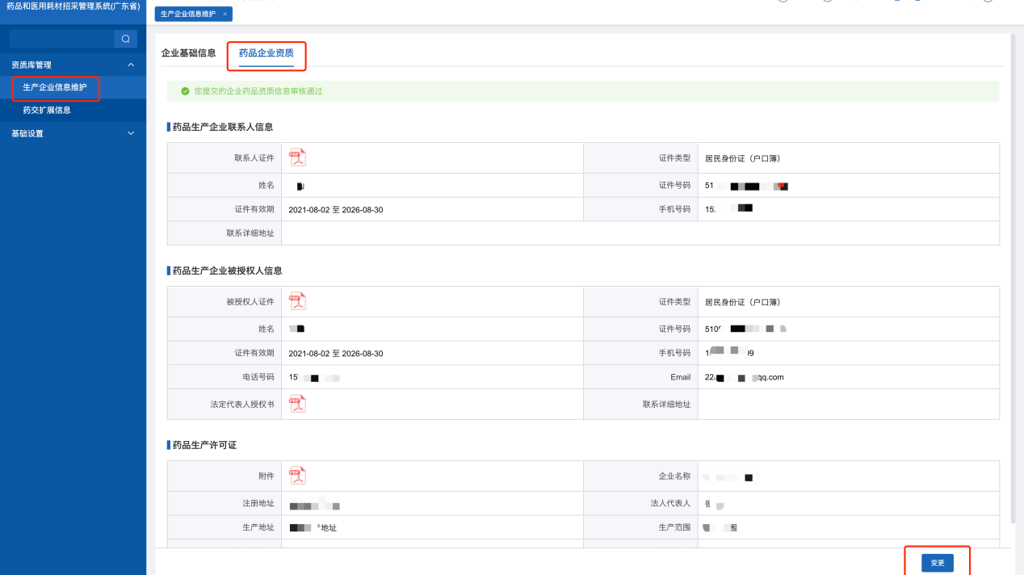

图11

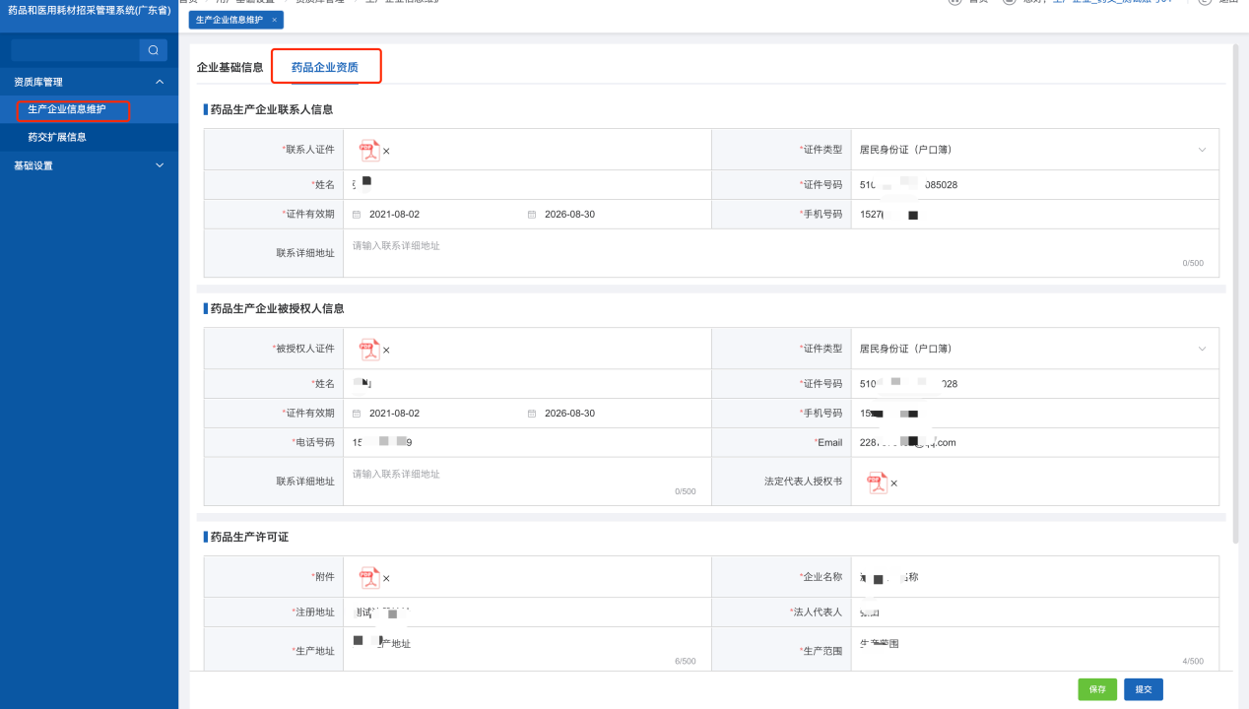

图12

1. 生产企业选择【资质库管理】模块下的【药交扩展信息】菜单来维护药交扩展信息（注意下面几点）**（图13）：**
2. 企业基础信息生效中，根据企业类型维护省平台的企业 ID。

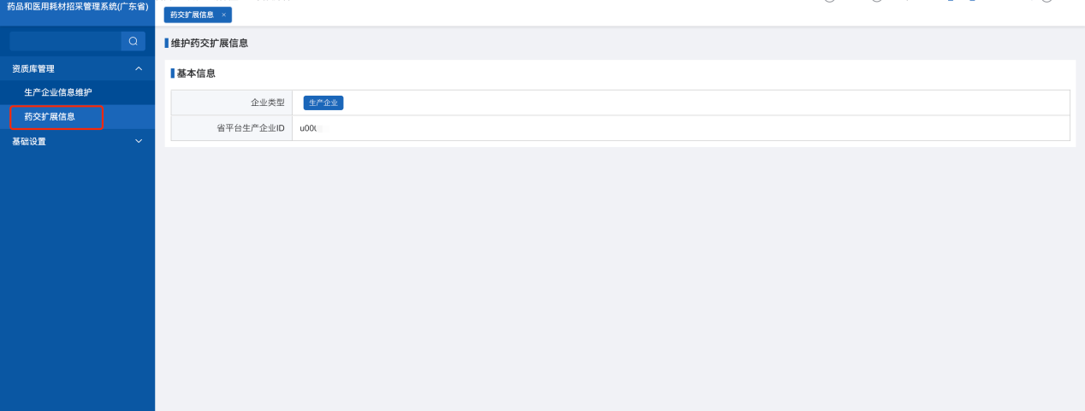

图13

1. 生产企业登录招采子系统，进入【药品招标管理】模块（注意下面几点）**（图14）：**
2. 进入药品招标管理模块，药品申报企业变更维护、药品产品维护、药品扩展信息维护。

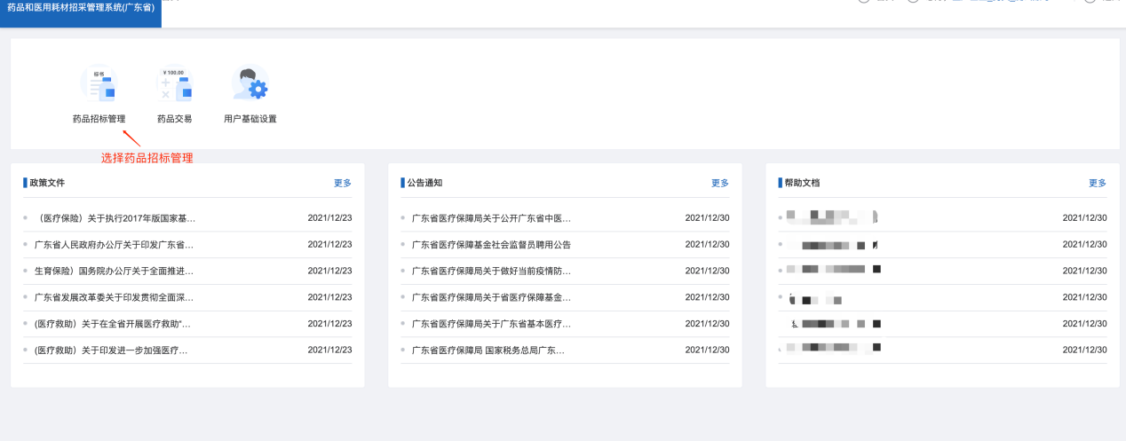

图14

1. 生产企业选择【资质库管理】模块下的【药品申报企业变更管理】菜单下的【药品申报企业变更列表】来查看并维护企业信息变更（注意下面几点）**（图15、图16、图17）：**
2. 此模块非必需维护项，企业根据自身实际情况进行维护，如果需要变更申报企业，再去填写申报企业变更的相关申请。
3. 填写的信息需真实，不然会提示：‘。。。。未找到相关信息，请重新填写’。
4. 新增按钮：进入新增页面，根据实际情况选择不同的申报类型，填写信息提交审核。
5. 详情按钮：可查看该条数据的详细信息。
6. 编辑按钮：可对审核不通过的信息进行修改再次提交。
7. 审核日志：可查看审核记录。
8. 保存按钮：填写好需变更数据进行保存，可以修改。
9. 提交按钮：填写好需变更信息提交至医保局端审核。
10. 上传附件必须是可以清晰辨认的彩色原件电子版，可以是扫描件。
11. 上传附件仅支持pdf 的文件格式，大小不超过10M。

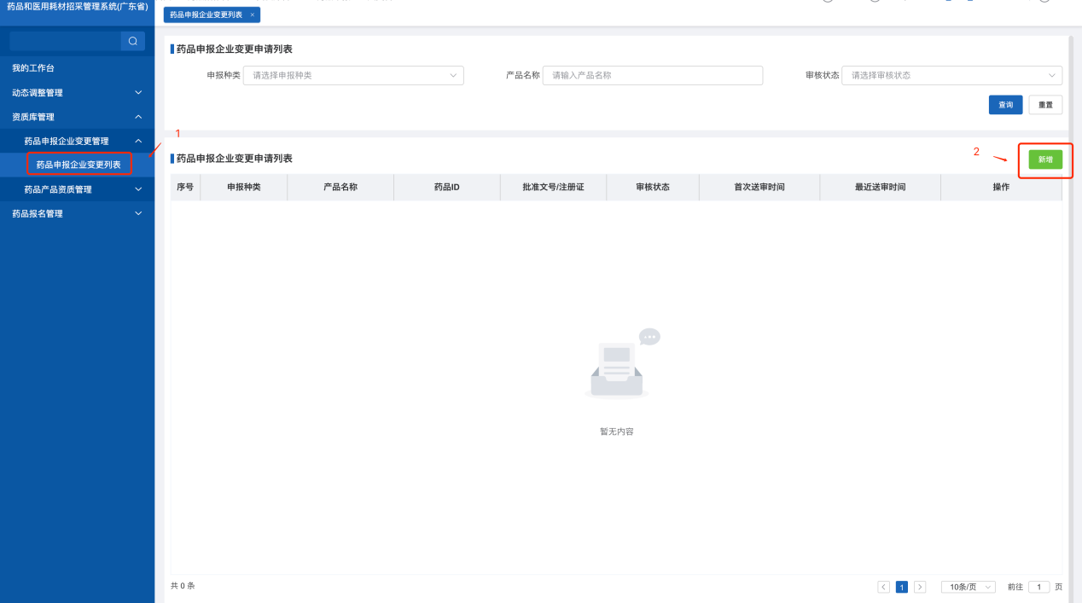

图15

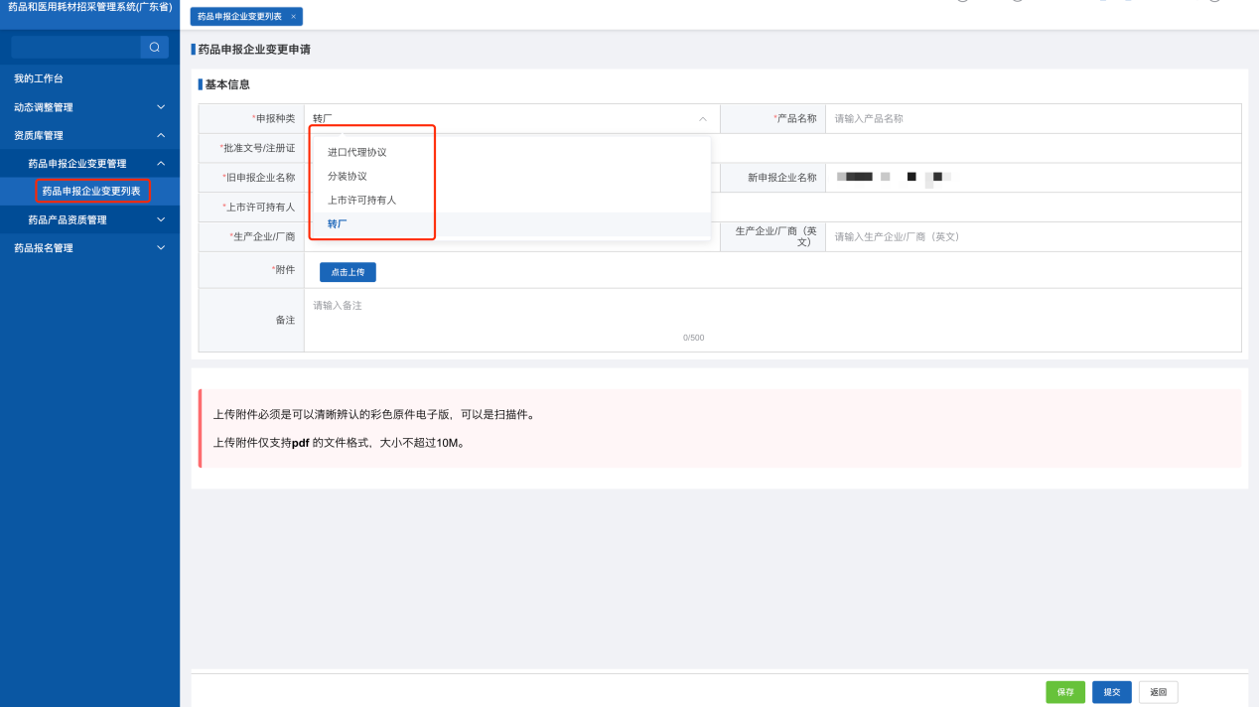

图16

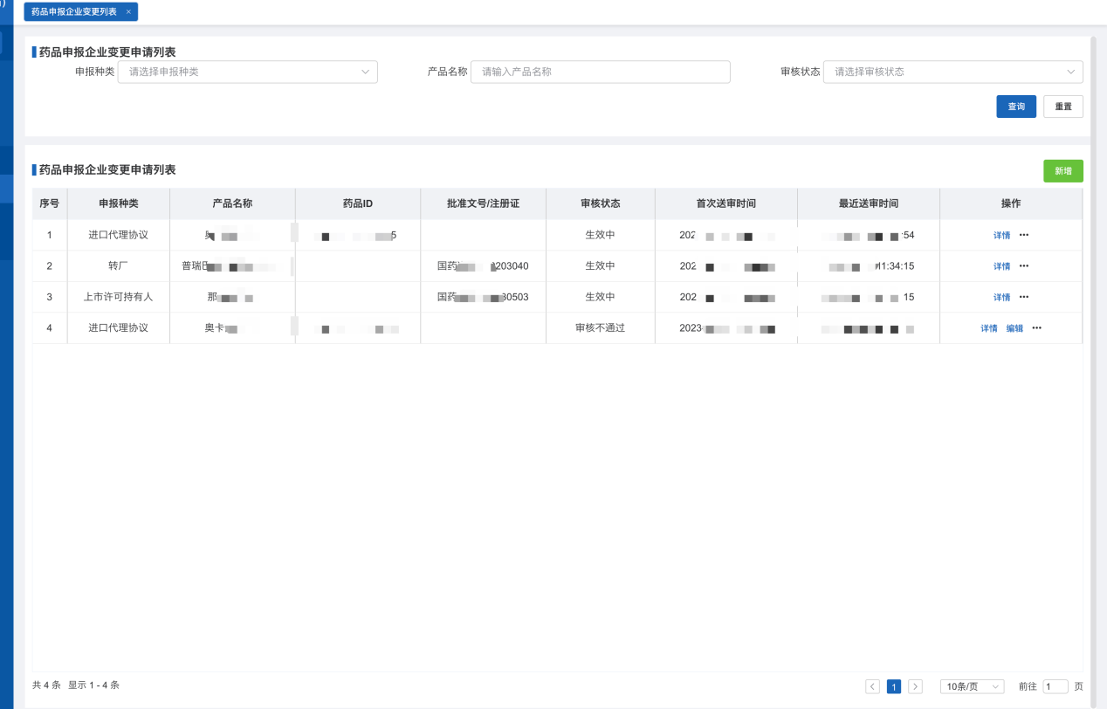

图17

1. 生产企业选择【资质库管理】模块下的【药品产品资质管理】菜单下的【药品产品列表】来查看并维护产品信息新增、变更等（注意下面几点）**（图18、图19、图20、图21）：**
2. 新增按钮：进入新增药品产品信息页面，填写信息提交审核。
3. 详情按钮：可查看该条数据的详细信息。
4. 编辑按钮：可对审核不通过的信息进行修改再次提交。
5. 变更按钮：进入变更页面，修改需变更的产品信息提交审核。
6. 审核日志按钮：可查看审核记录。
7. 变更记录按钮：跳转至【产品变更记录列表】页面查看详细信息。
8. 保存按钮：填写好药品信息进行保存，可以修改。
9. 提交按钮：填写好药品信息提交至医保局端审核。
10. 上传附件必须是可以清晰辨认的彩色原件电子版，可以是扫描件。
11. 上传附件仅支持pdf 的文件格式，大小不超过10M。

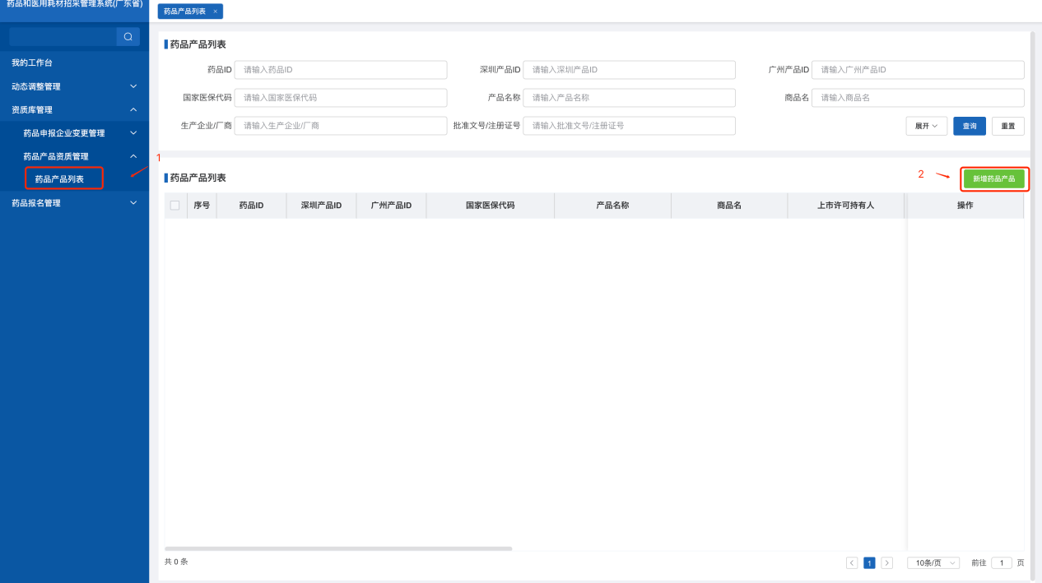

图18

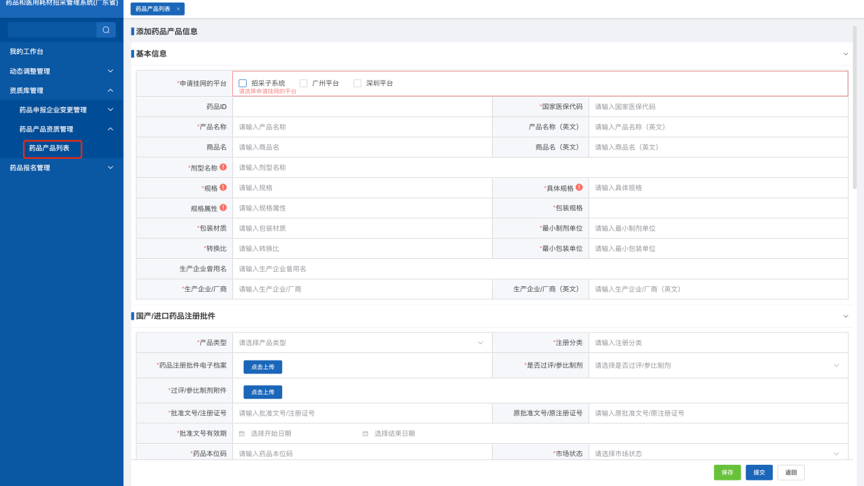

图19

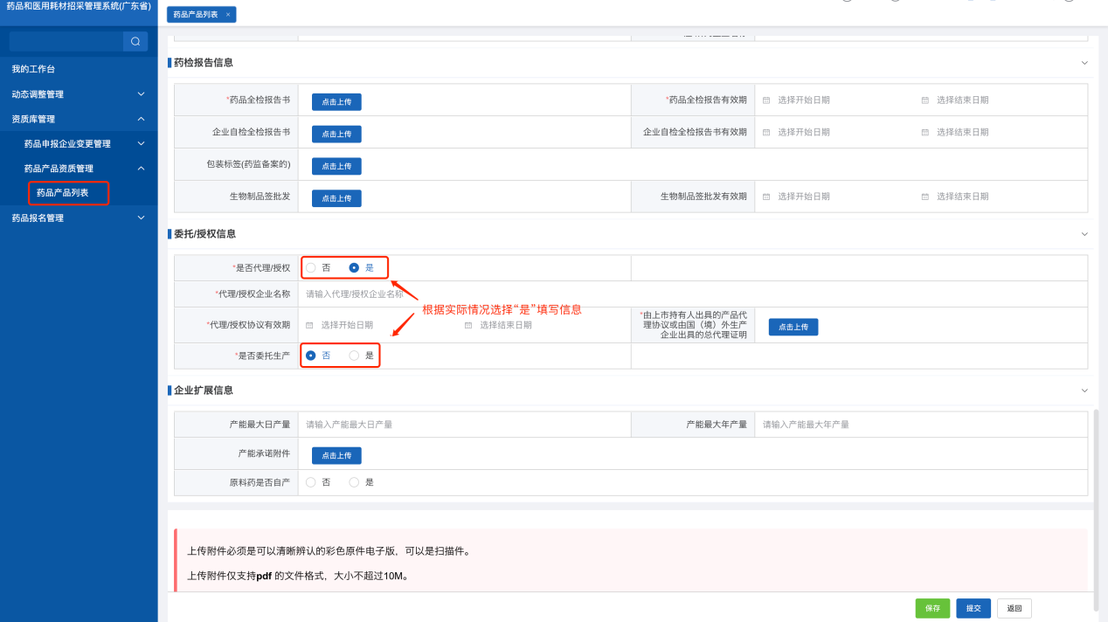

图20

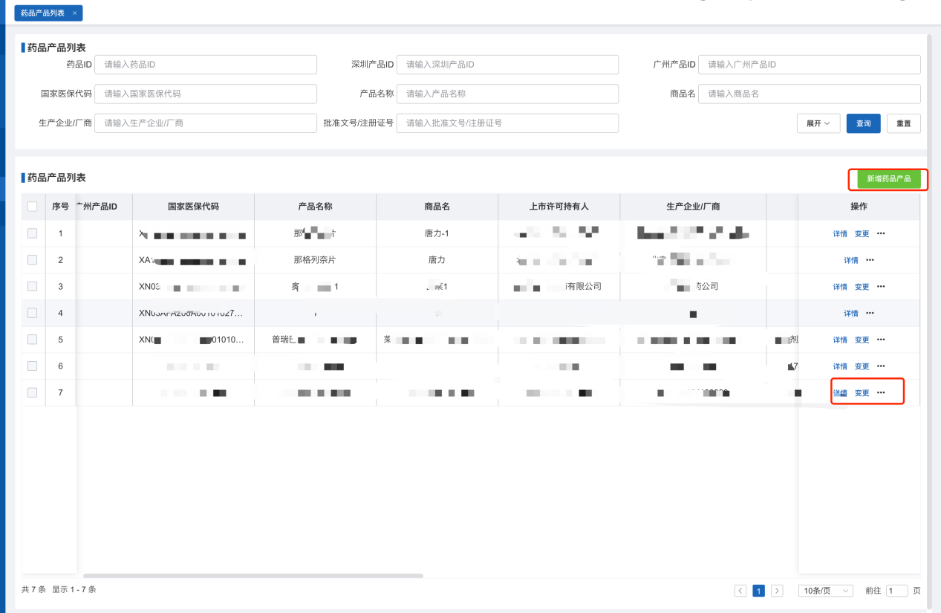

图21

1. 生产企业选择【信息公示/复核管理】模块下的【药品价格申报】菜单来查看药品价格申报信息（注意下面几点）**（图22）：**
2. 查看按钮：查看申报信息。
3. 进入按钮：选择价格申报项目，进入药品申报页面进行操作。

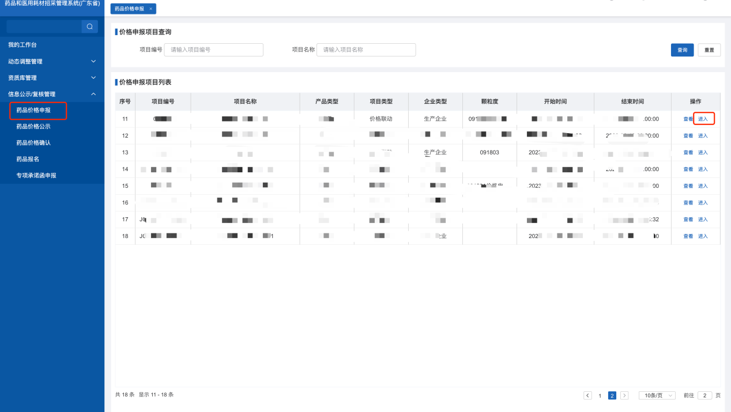

图22

点击【可申报品种】，查看可申报品种并进行申报（图23）：

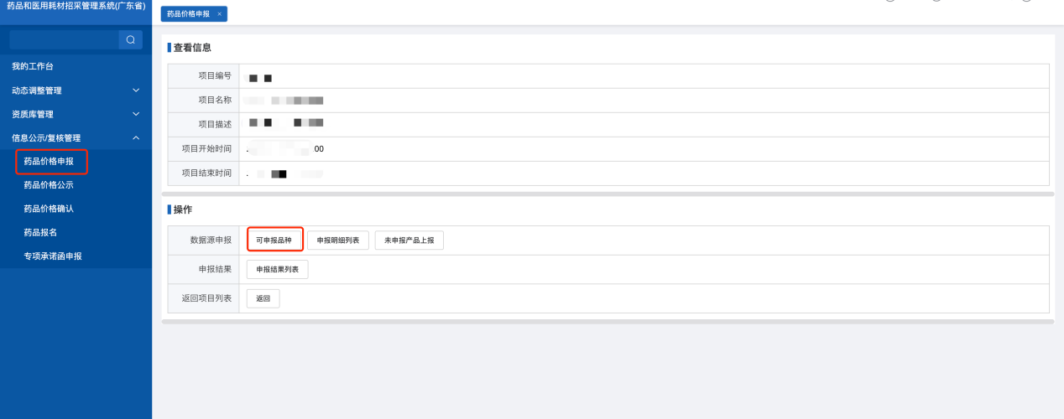

图23

选择要申报的产品，点击【申报】按钮进行申报（注意下面几点）（图24）：

1. 产品详情按钮：可查看产品的详细信息。
2. 申报按钮：进行产品申报。（价格申报项目需要先上传承诺函才能申报）

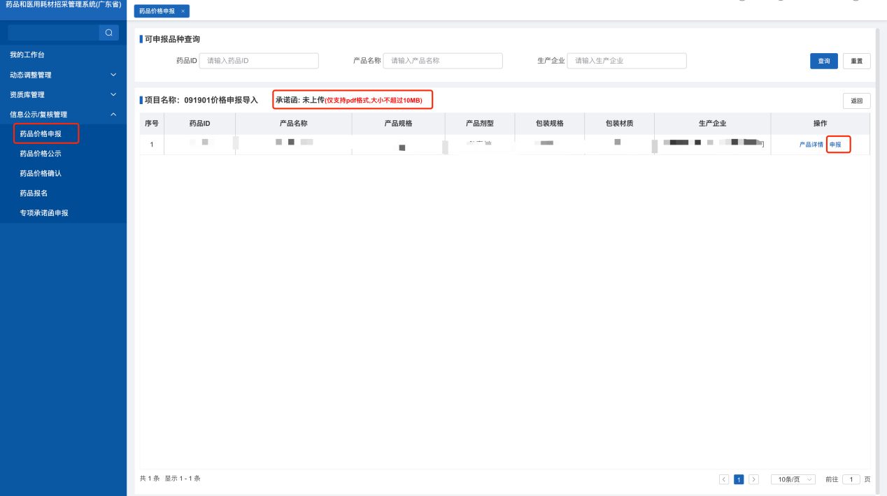

图24

点击【新增申报】按钮进行申报（图25）：

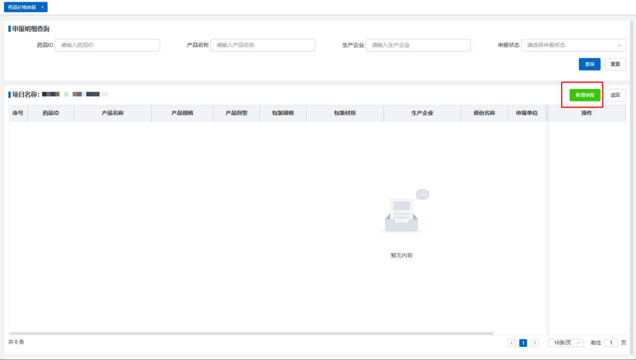

图25

输入申报信息后，点击【保存】按钮（注意下面几点）（图26）：

1. 上传附件类型为pdf格式。

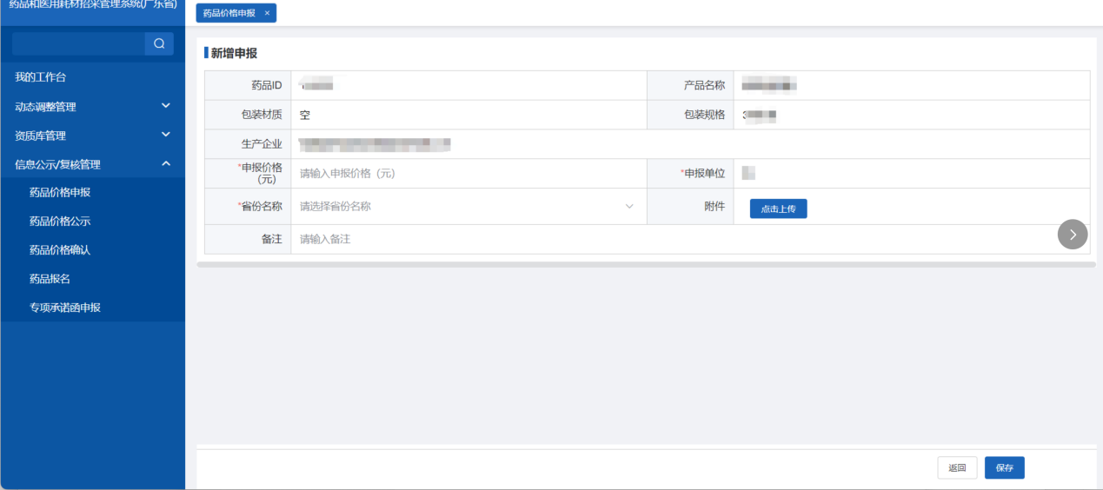图26

可以点击【维护】修改已填写的信息，填写完成后点击【申报】按钮进行提交（图27）：

1. 批量申报按钮：点击批量申报导入模板下载，填写好数据再导入系统。
2. 维护按钮：可修改保存未提交的数据。
3. 申报按钮：维护好信息进行提交。
4. 取消申报按钮：可以取消该申报产品。

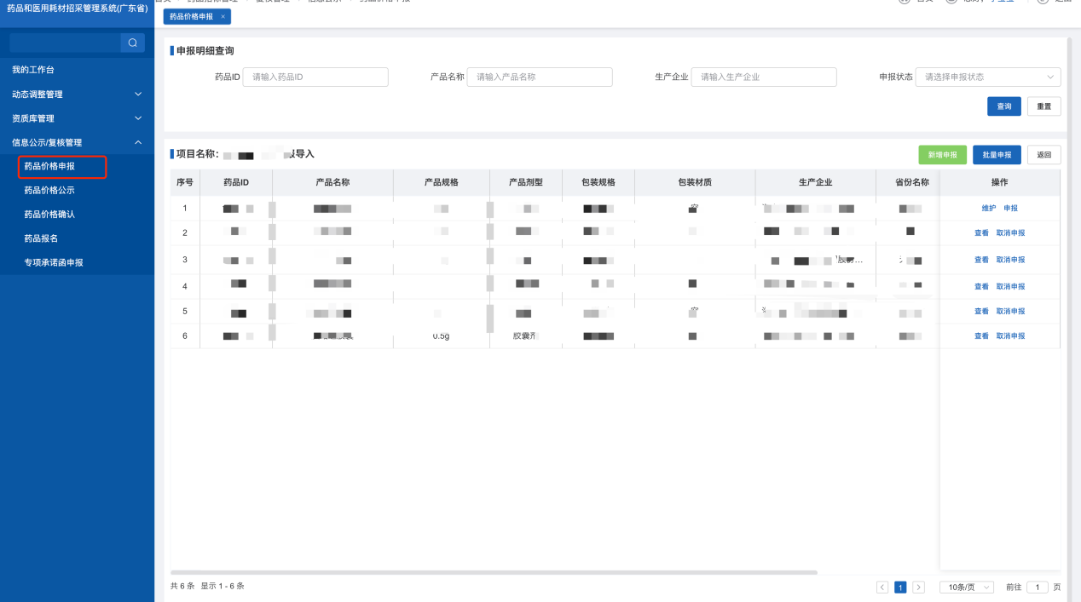

图27

点击【申报明细列表】，查看已填写的数据（图28、图29）：

1. 批量申报按钮：点击批量申报导入模板下载，可以修改填写好数据再导入系统。
2. 维护申报信息按钮：可重新维护保存数据。
3. 申报按钮：维护好信息进行提交。
4. 取消申报按钮：可以取消该申报产品。

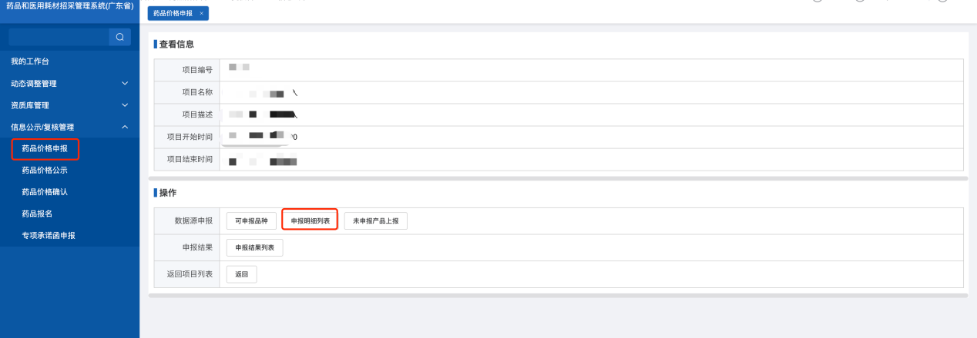

图28

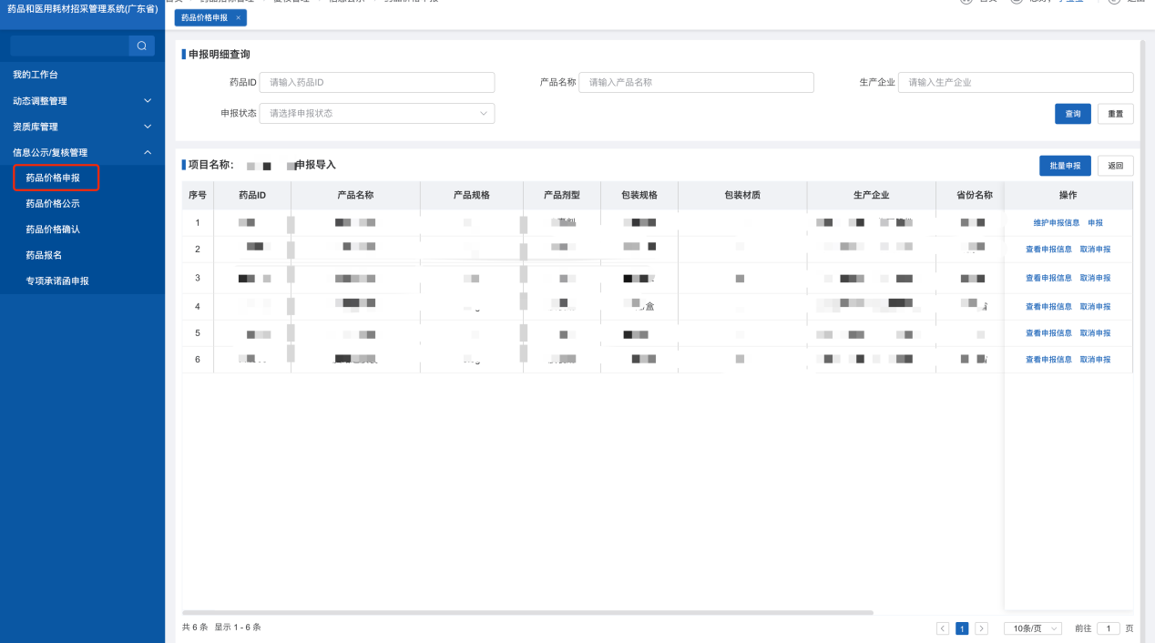

图29

点击【未申报产品上报】，查看已保存但未申报的数据，可以进行维护、申报（图30、图31）：

1. 批量申报按钮：点击批量申报导入模板下载，可以修改填写好数据再导入系统。
2. 维护申报信息按钮：可重新维护保存数据。
3. 申报按钮：维护好信息进行提交。

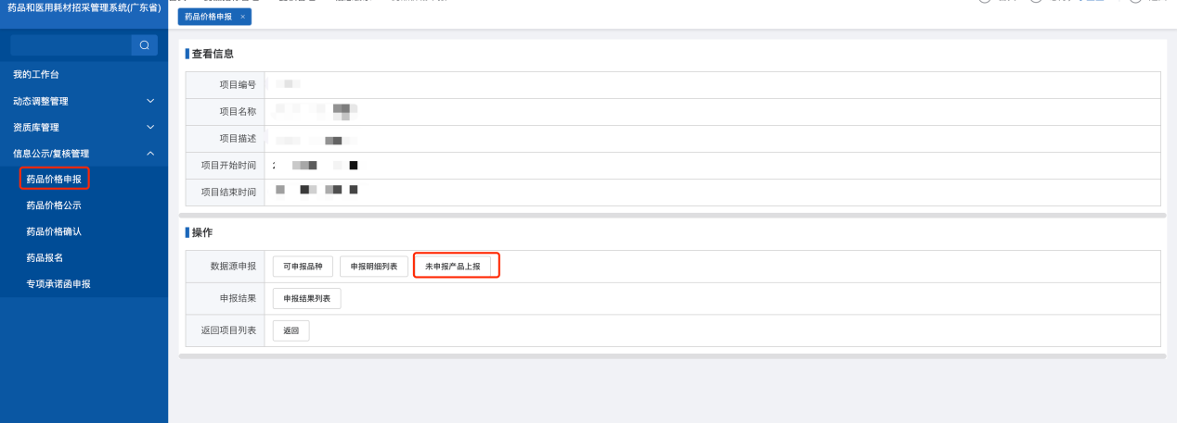

图30

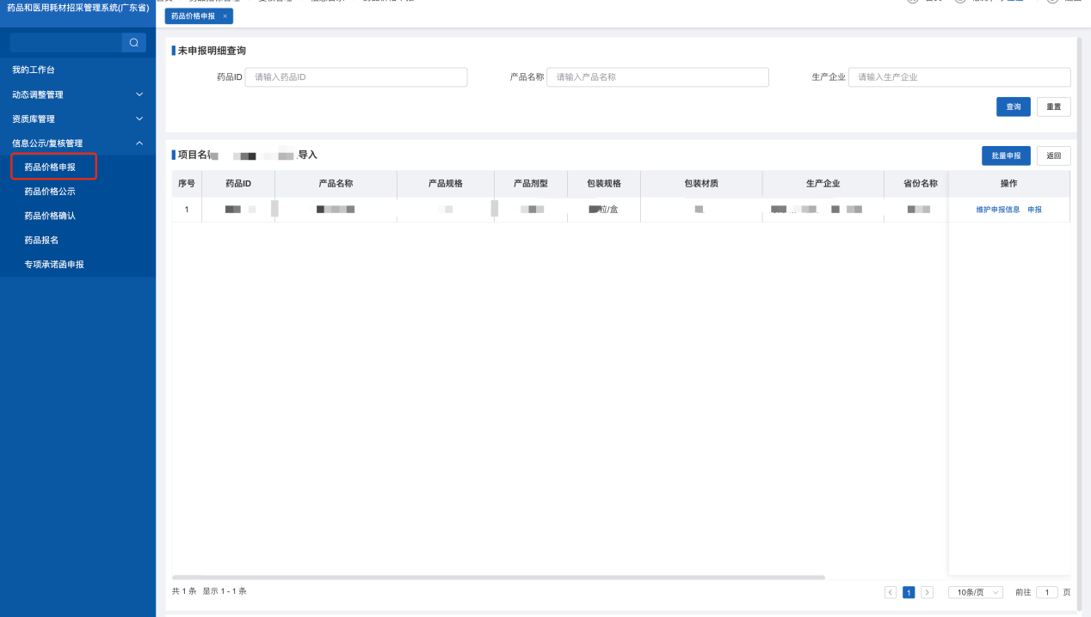

图31

点击【申报结果列表】，查看申报结果（图32、图33）：

1. 批量申报按钮：点击批量申报导入模板下载，可以修改填写好数据再导入系统。

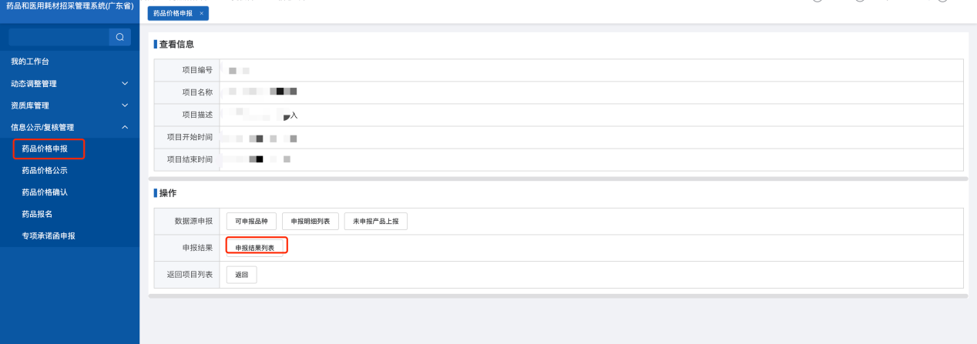

图32

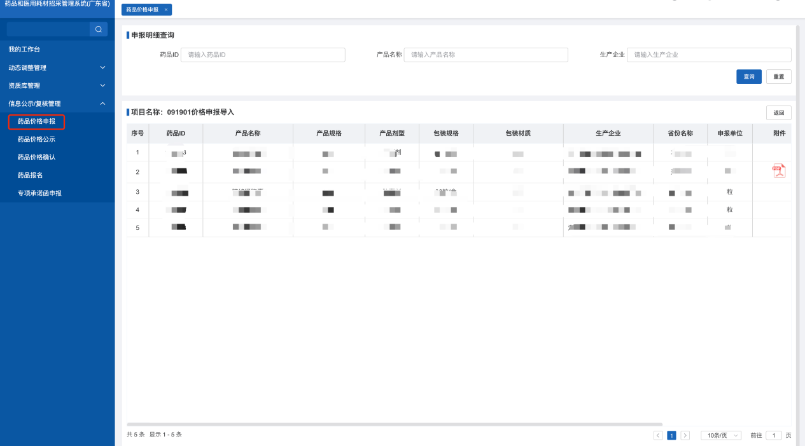

图33

1. 生产企业选择【信息公示/复核管理】模块下的【药品价格公示】菜单来查看药品价格公示信息（注意下面几点）**（图34、图35）：**
2. 查看按钮：查看项目公示信息。
3. 进入按钮：选择项目，进入药品公示详情页面查看公示信息。

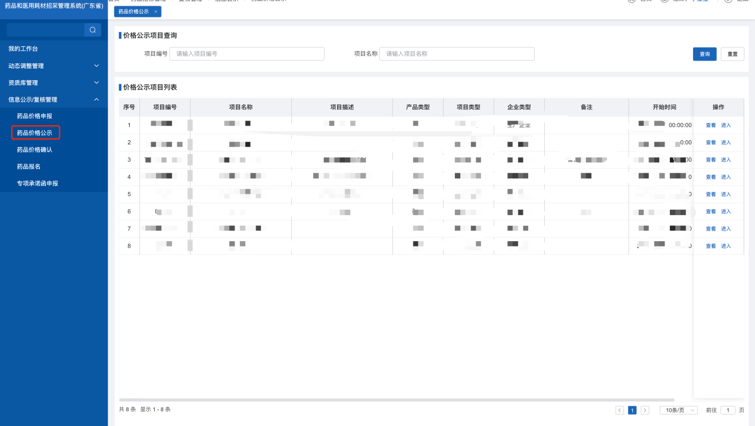

图34

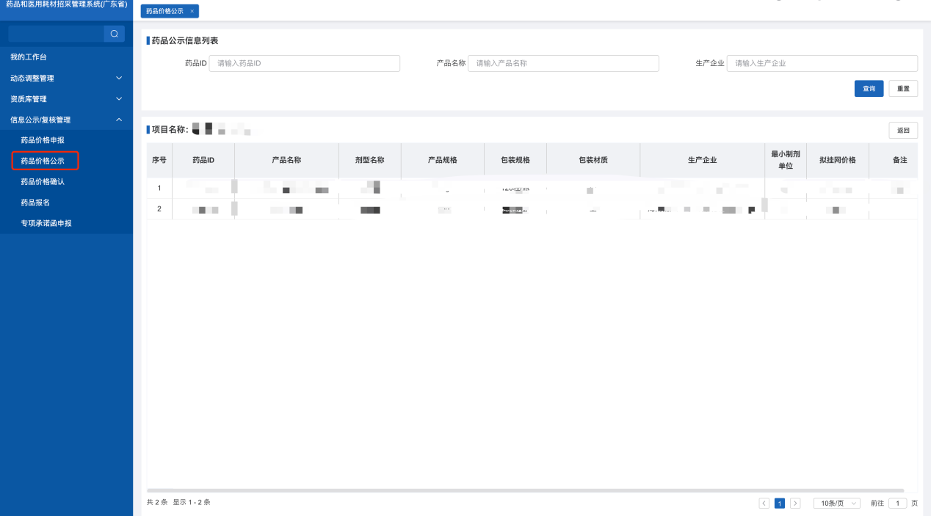

图35

1. 生产企业选择【信息公示/复核管理】模块下的【药品价格确认】菜单来查看操作需要确认的药品价格信息（注意下面几点）**（图36）：**
2. 查看按钮：查看项目信息。
3. 进入按钮：选择项目，进入药品确认详情页面查看公示信息。

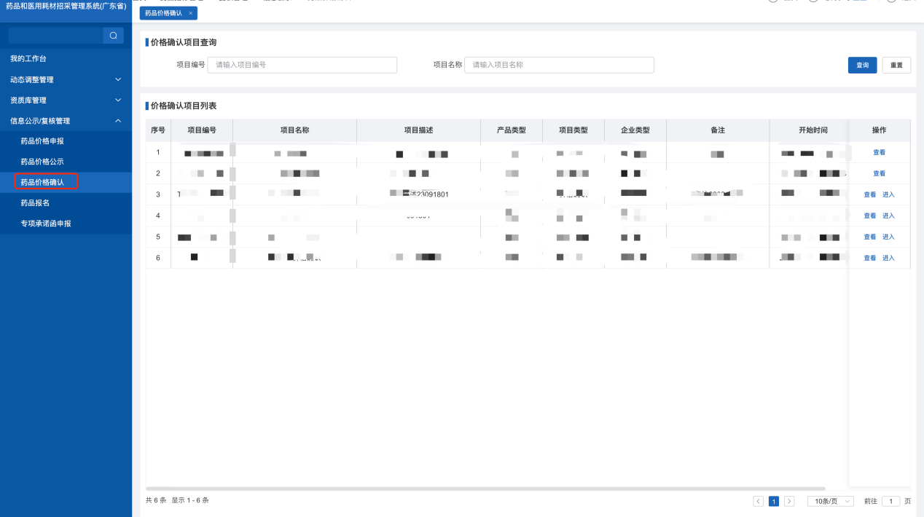

图36

选择产品，点击【确认】按钮，进行确认或拒绝操作，拒绝时需要填写意见。也可以勾选多条数据，点击【批量确认】进行批量操作，或者点击【全部确认】对所有未确认数据进行确认操作（图37）：

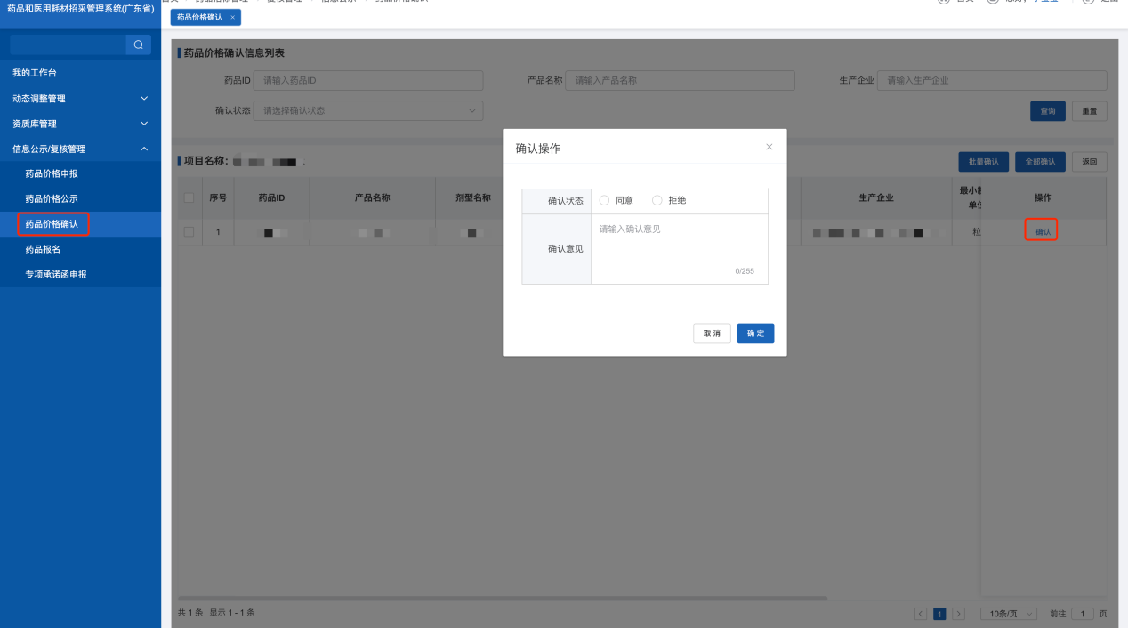

图37

1. 生产企业选择【信息公示/复核管理】模块下的【药品报名】菜单来查看药品报名信息（注意下面几点）**（图38）：**
2. 查看按钮：查看项目信息。
3. 产品报名明细按钮：选择需要的项目进入，进行产品报名。
4. 产品报名结果列表查看按钮：查看报名数据。

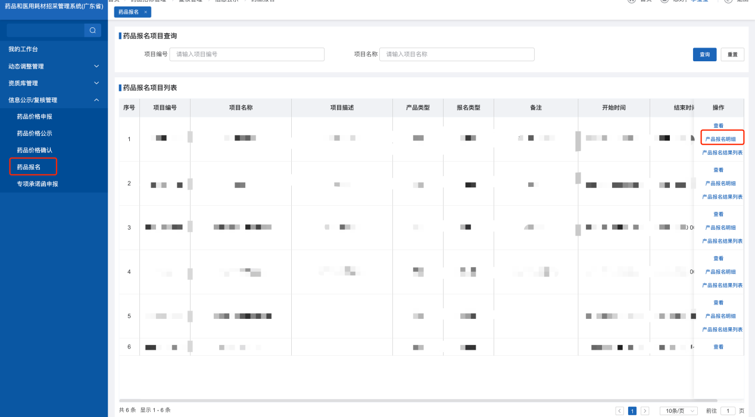

图38

选择产品，点击【报名】按钮，进行报名或不报名操作。勾选多条数据，点击【批量报名】可以进行批量操作（图39）：

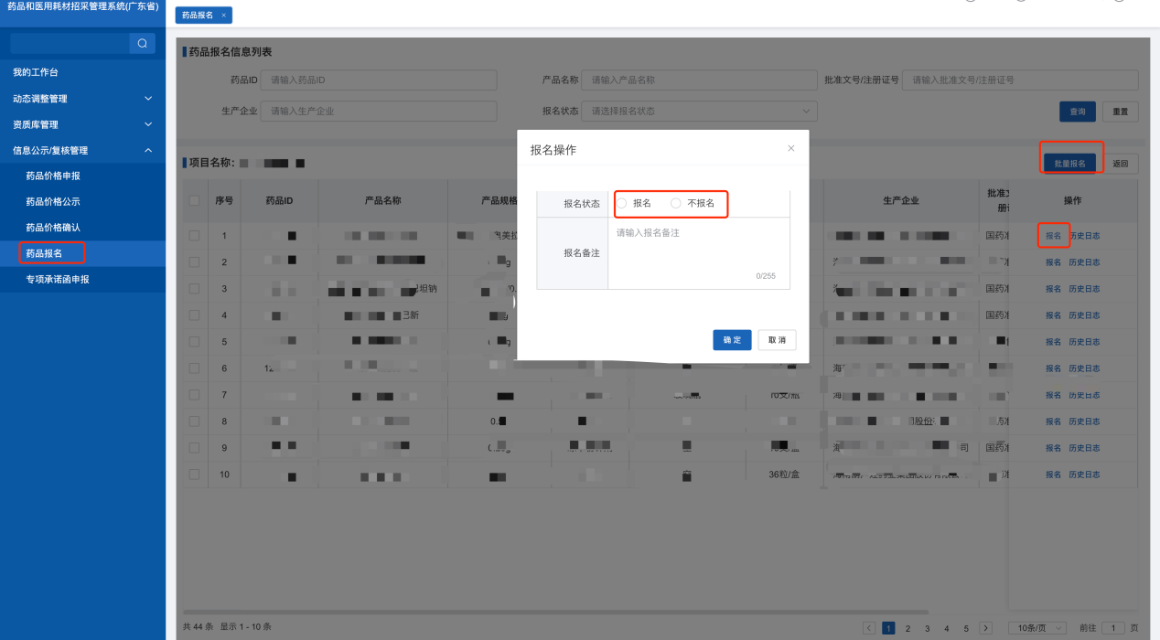

图39

点击【产品报名结果列表】按钮，查看产品报名结果信息（图40）：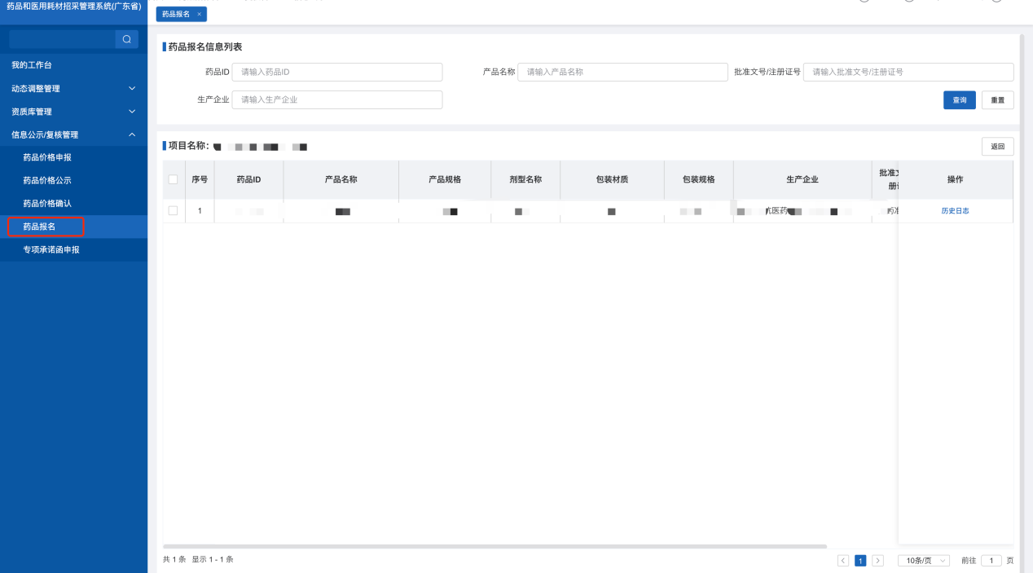

图40

1. 生产企业选择【信息公示/复核管理】模块下的【专项承诺函申报】菜单来查看专项承诺函申报信息（注意下面几点）**（图41）：**
2. 查看项目信息按钮：查看项目信息。
3. 进行按钮：选择项目进入报名。

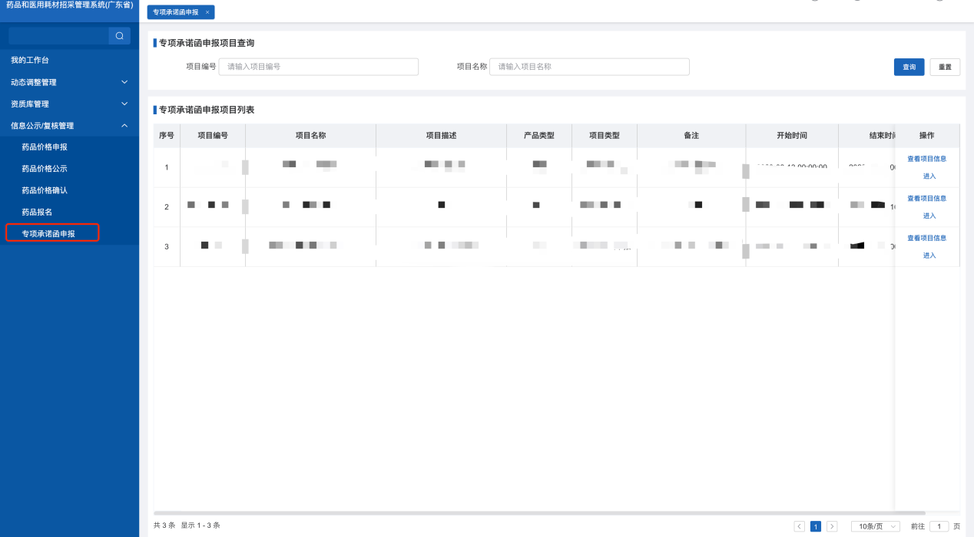

图41

进入项目，先点击【下载模板】填写完承诺函数据后，再点击【点击上传】上传承诺函（上传附件类型为pdf），上传成功后点击【保存】进行暂存，或者点击【提交】按钮直接提交（图42）：

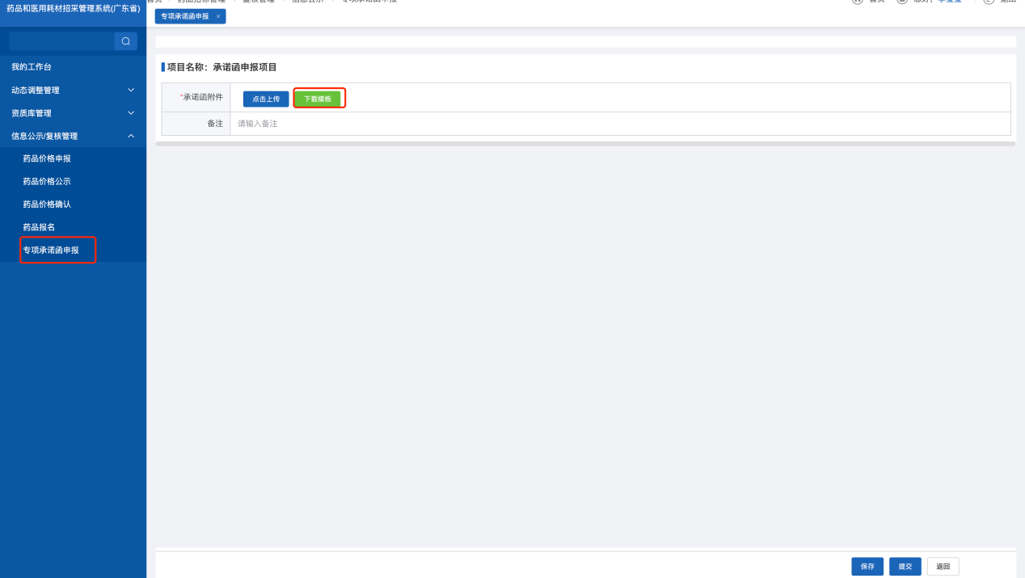

图42

温馨提示：本操作指引为测试账号、测试数据，不是正式数据，测试菜单和正式菜单有一定区别，请大家以正式的菜单为准